Nr rep. 53/4659/2024 Nr egz. 1/2

3020-SEE.7112.2.2024.4
Naczelnik Urzędu Skarbowego Poznań-Grunwald w Poznaniu

OPERAT SZACUNKOWY
dotyczący określenia wartości nieruchomości lokalowej położonej przy ul. Rynek Łazarski 11 m. 2 w Poznaniu, woj. wielkopolskie, zapisanej w księdze wieczystej nr PO1P/00250018/0
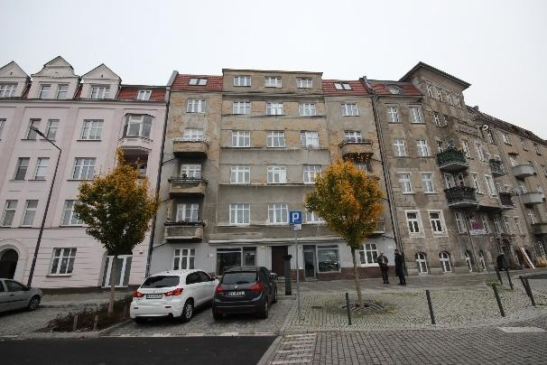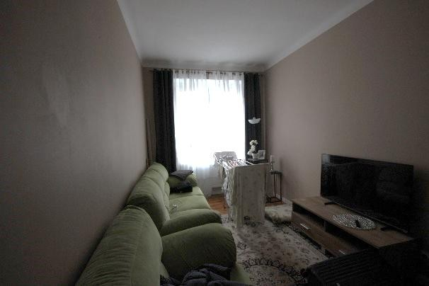

Autor: Wojciech Gryglaszewski
rzeczoznawca majątkowy nr upr. zaw. 4659
Miejsce i data sporządzenia: Poznań, 29.11.2024 r.

Nr rep. 53/4659/2024
WYCIĄG Z OPERATU SZACUNKOWEGO

Opis nieruchomości:
Przedmiotem wyceny jest lokal mieszkalny nr 2 o powierzchni użytkowej 41,51 m² położony w budynku wielorodzinnym przy ulicy Rynek Łazarski 11 w Poznaniu, woj. wielkopolskie, zapisany w księdze wieczystej nr PO1P/00250018/0. Identyfikator lokalu zgodnie z danymi ewidencji gruntów i budynków to 306401_1.0039.AR_32.86.9_BUD.1_LOK. Z własnością nieruchomości lokalowej związany jest udział 4151/123149 w nieruchomości wspólnej zapisanej w księdze wieczystej nr PO1P/00124375/8.

Zakres wyceny:
Zakres wyceny obejmuje prawo własności nieruchomości lokalowej wraz ze związanym z nim udziałem w nieruchomości wspólnej, którą stanowi grunt oraz części budynku i urządzenia, które nie służą wyłącznie do użytku właścicieli lokali.

Cel wyceny:
Wartość nieruchomości określono dla potrzeb sporządzenia opisu i oszacowania przez organ egzekucyjny.

Wartość nieruchomości:
Wartość rynkowa prawa własności nieruchomości lokalowej (lokalu mieszkalnego nr 2 położonego przy ulicy Rynek Łazarski 11 w Poznaniu) zapisanej w księdze wieczystej nr PO1P/00250018/0 wraz z udziałem 4151/123149 w nieruchomości wspólnej, oszacowana według stanu i cena aktualnych na dzień wyceny:
454 000 zł
słownie: czterysta pięćdziesiąt cztery tysiące złotych

Autor: Wojciech Gryglaszewski
rzeczoznawca majątkowy nr upr. zaw. 4659
Miejsce i data sporządzenia: Poznań, 29.11.2024 r.

Spis treści
1 Przedmiot i zakres wyceny 4
2 Cel wyceny 4
3 Podstawy wyceny i źródła danych o nieruchomości 4
3.1 Podstawy formalne 4
3.2 Podstawy prawne 4
3.3 Źródła danych o nieruchomości 5
4 Daty istotne dla określenia wartości 5
5 Opis stanu nieruchomości 5
5.1 Stan prawny 5
5.2 Lokalizacja, otoczenie, opis budynku 7
5.3 Stan zagospodarowania i stan techniczno-użytkowy lokalu 9
5.4 Dokumentacja fotograficzna 11
6 Przedstawienie sposobu wyceny 12
6.1 Rodzaj określanej wartości 12
6.2 Wybór i opis podejścia, metody i techniki szacowania 12
7 Analiza i charakterystyka rynku nieruchomości 14
7.1 Źródła informacji o rynku nieruchomości i zakres analizy 14
7.2 Charakterystyka analizowanego rynku 15
7.3 Utworzenie zbioru nieruchomości podobnych 17
7.4 Ustalenie i opis cech rynkowych oraz określenie wag cech 19
8 Określenie wartości nieruchomości 21
8.1 Utworzenie zbioru nieruchomości podobnych i aktualizacja cen 21
8.2 Ocena cech nieruchomości o cenach skrajnych i nieruchomości wycenianej 21
8.3 Obliczenie współczynników korygujących 21
8.4 Określenie wartości nieruchomości 22
8.5 Uzasadnienie wyniku 23
9 Klauzule i zastrzeżenia 23
10 Załączniki 24

Przedmiot i zakres wyceny
Przedmiotem wyceny jest lokal mieszkalny nr 2 o powierzchni użytkowej 41,51 m² położony w budynku wielorodzinnym przy ulicy Rynek Łazarski 11 w Poznaniu, woj. wielkopolskie, zapisany w księdze wieczystej nr PO1P/00250018/0. Identyfikator lokalu zgodnie z danymi ewidencji gruntów i budynków to 306401_1.0039.AR_32.86.9_BUD.1_LOK. Z własnością nieruchomości lokalowej związany jest udział 4151/123149 w nieruchomości wspólnej zapisanej w księdze wieczystej nr PO1P/00124375/8.
Zakres wyceny obejmuje prawo własności nieruchomości lokalowej wraz ze związanym z nim udziałem w nieruchomości wspólnej, którą stanowi grunt oraz części budynku i urządzenia, które nie służą wyłącznie do użytku właścicieli lokali. Zakres wyceny jest tożsamy z przedmiotem wyceny – nie podlegają wyłączeniu żadne części składowe nieruchomości. Wartość rynkową lokalu określono według stanu i cen (stanu rynku) aktualnych na dzień sporządzenia niniejszego opracowania.

Cel wyceny
Wartość nieruchomości określono dla potrzeb sporządzenia opisu i oszacowania przez organ egzekucyjny.

Podstawy wyceny i źródła danych o nieruchomości

Podstawy formalne
Podstawą formalną sporządzenia operatu szacunkowego jest postanowienie nr 3020-SEE.7112.2.2024.4 z dnia 04.09.2024 r. Naczelnika Urzędu Skarbowego Poznań-Grunwald, ul. Smoluchowskiego 1, 60-179 Poznań.
Autorem operatu szacunkowego jest rzeczoznawca majątkowy Wojciech Gryglaszewski (uprawnienia zawodowe do szacowania nieruchomości nr 4659), Biuro Rzeczoznawcy Majątkowego Wojciech Gryglaszewski, ul. E. Orzeszkowej 16/LU-1, 60-778 Poznań, NIP 9661786249.

Podstawy prawne
- ustawa z dnia 17.06.1966 r. o postępowaniu egzekucyjnym w administracji (Dz. U. z 2023 r., poz. 2505 ze zm.)
- rozporządzenie Ministra Finansów z dnia 29.05.2014 r. w sprawie szczegółowego sposobu przeprowadzenia opisu i oszacowania wartości nieruchomości (Dz. U. z 2014 r. poz. 742)
- ustawa z dnia 24.06.1994 r. o własności lokali (Dz. U. z 2023 r. poz. 1688 ze zm.)
- ustawa z dnia 23.04.1964 r. – Kodeks cywilny (Dz. U. z 2024 r. poz. 1061 ze zm.)
- ustawa z dnia 21.08.1997 r. o gospodarce nieruchomościami (Dz. U. z 2024 r. poz. 1145 ze zm.)
- rozporządzenie Ministra Rozwoju i Technologii z dnia 05.09.2023 r. w sprawie wyceny nieruchomości
(Dz. U. z 2023 poz. 1832)

Źródła danych o nieruchomości
- księgi wieczyste nr PO1P/00250018/0 i PO1P/00124375/8 prowadzone przez Sąd Rejonowy PoznańStare Miasto w Poznaniu, Wydział V Ksiąg Wieczystych
- wypis z kartoteki lokali z dnia 16.09.2024 r. m. in. dla lokalu o identyfikatorze 306401_1.0039.AR_32.86.9_BUD.1_LOK
- wypis z kartoteki budynków z dnia 16.09.2024 r. dla budynku przy ul. Rynek Łazarski 11
- uproszczony wypis z rejestru gruntów z dnia 16.09.2024 r. dla działki ewid. nr 86/1
- Studium uwarunkowań i kierunków zagospodarowania przestrzennego miasta Poznania (Uchwała
Nr LXXXVIII/1670/VIII/2023 Rady Miasta Poznania z dnia 11.03.2023 r.)
- System Informacji Przestrzennej Miasta Poznania
- oględziny nieruchomości i dokumentacja fotograficzna

Daty istotne dla określenia wartości
- data, na którą została określona wartość: 29.11.2024 r.
- data sporządzenia operatu szacunkowego: 29.11.2024 r.
- data oględzin nieruchomości: 05.11.2024 r.
- data, na którą przyjęto stan nieruchomości: 05.11.2024 r.

Opis stanu nieruchomości

Stan prawny
Dla nieruchomości lokalowej prowadzona jest księga wieczysta nr PO1P/00250018/0. Korzystając z systemu teleinformatycznego Elektroniczne Księgi Wieczyste prowadzonego przez Ministerstwo Sprawiedliwości przeanalizowano treści księgi wieczystej i w dacie 05.11.2024 r. stwierdzono następujący stan prawny:
Dział I-O | Lokal:  Położenie: woj. wielkopolskie, pow. M. Poznań, gm. Poznań M., miejscowość Poznań.  Ulica: Rynek Łazarski 11 m. 2.  Identyfikator lokalu: 306401_1.0039.AR_32.86.9_BUD.1_LOK Przeznaczenie lokalu: lokal mieszkalny.  Opis lokalu: pokój – 1, przedpokój – 1, łazienka z WC – 1, kuchnia – 1, pomieszczenie gospodarcze – 1.  Kondygnacja: 1,0.  Pole powierzchni użytkowej lokalu wraz z powierzchnią pomieszczeń przynależnych: 41,51 m².
Dział I-Sp | Udział związany z własnością lokalu w nieruchomości wspólnej, którą stanowi grunt oraz części
budynku i urządzenia, które nie służą wyłącznie do użytku właścicieli lokali: 4151/123149.
Numer księgi wieczystej nieruchomości wspólnej: PO1P/00124375/8.
Dział II | Właścicielem nieruchomości jest Sławomir Jezierski (PESEL 67072500799) – udział 1/1. Wpisano na podstawie umowy zniesienia współwłasności nieruchomości i ustanowienia odrębnej własności lokali z dnia 27.11.2008 r. (Rep. A 14437/2008, not. P. Kowandy, Poznań).
Dział III | Inny wpis: z nieruchomości wszczęto egzekucję w trybie administracyjnym przez Naczelnika Urzędu Skarbowego Poznań-Grunwald w Poznaniu jako organu reprezentującego Skarb Państwa.  Inny wpis: z nieruchomości wszczęto egzekucję w trybie administracyjnym przez Naczelnika Urzędu Skarbowego Poznań-Grunwald w Poznaniu jako organu reprezentującego Skarb Państwa.
Dział IV | Hipoteka umowna zwykła w kwocie 399 000,00 zł na zabezpieczenie wierzytelności
Powszechnej Kasy Oszczędności Banku Polskiego SA Oddział 1 w Poznaniu. Księgi współobciążone: PO1P/00250008/7, PO1P/00250009/4, PO1P/00250010/4,
PO1P/00250011/1, PO1P/00250012/8, PO1P/00250013/5, PO1P/00250014/2, PO1P/00250015/9, PO1P/00250016/6, PO1P/00250017/3, PO1P/00124375/8.
Hipoteka umowna kaucyjna do kwoty 87 780,00 zł na zabezpieczenie wierzytelności Powszechnej Kasy Oszczędności Banku Polskiego SA Oddział 1 w Poznaniu. Księgi współobciążone: PO1P/00250008/7, PO1P/00250009/4, PO1P/00250010/4,
PO1P/00250011/1, PO1P/00250012/8, PO1P/00250013/5, PO1P/00250014/2, PO1P/00250015/9, PO1P/00250016/6, PO1P/00250017/3, PO1P/00124375/8.
Hipoteka przymusowa w kwocie 360 037,00 zł na zabezpieczenie wierzytelności Skarbu Państwa – Naczelnika Urzędu Skarbowego Poznań-Grunwald jako organu reprezentującego Skarb Państwa.
Z własnością nieruchomości lokalowej związany jest udział w nieruchomości wspólnej zapisanej w księdze wieczystej nr PO1P/00124375/8 zawierającej według stanu na dzień 05.11.2024 r. następujące wpisy:
Dział I-O Działki ewidencyjne: numer działki: 86/1, identyfikator działki: 306401_1.0039.AR_32.86/1,
obręb ewidencyjny: 306401_1.0039, Łazarz, położenie: woj. wielkopolskie, pow. M. Poznań, gm. Poznań M., miejscowość Poznań, ulica: Rynek Łazarski 11, sposób korzystania: B – tereny mieszkaniowe. Obszar całej nieruchomości: 0,0317 ha.
Budynki: położenie: woj. wielkopolskie, pow. M. Poznań, gm. Poznań M., miejscowość Poznań, identyfikator budynku: 306401_1.0039.AR_32.86.9_BUD. identyfikator działki: 306401_1.0039.AR_32.86/1, nazwa ulicy i numer porządkowy budynku: Rynek Łazarski 11, liczba kondygnacji: 7,0, liczba samodzielnych lokali: 19, powierzchnia użytkowa budynku: 1 231,4900 m², przeznaczenie budynku: budynek mieszkalny.
W budynku wyodrębniono 19 lokali, w tym lokal nr 2 zapisany w księdze wieczystej nr PO1P/00250018/0.
Dział I-Sp | Prawo związane z własnością nieruchomości: służebność współużywania ściany szczytowej zapisana w księdze wieczystej Łazarz T. 40, K. 966.  Uprawnienie wynikające z prawa ujawnionego w dziale III innej księgi wieczystej: odpłatna służebność gruntowa na rzecz każdoczesnego właściciela nieruchomości objętej księgą wieczystą PO1P/00124375/8, polegająca na prawie przejazdu i przechodu utwardzonym (betonowym) pasem biegnącym od ul. Łukaszewicza prześwitem między nieruchomościami przy ul. Łukaszewicza nr 16 i nr 18, następnie wzdłuż i za budynkiem mieszkalnym przy ul. Łukaszewicza nr 16 aż do nieruchomości położonej przy ul. Rynek Łazarski 11.
Dział II | Współwłaścicielami nieruchomości są właściciele wyodrębnionych lokali, w tym właściciel lokalu nr 2 zapisanego w księdze wieczystej nr PO1P/00250018/0 w udziale 4151/123149.
Dział III | Brak wpisów.
Dział IV | Brak wpisów.

Lokalizacja, otoczenie, opis budynku
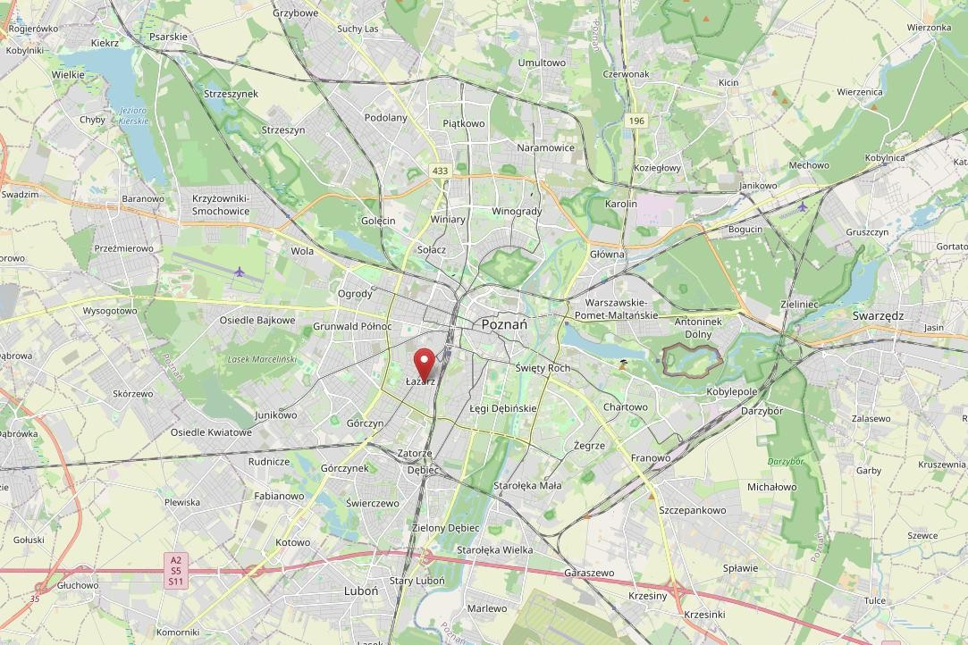
Położenie nieruchomości w przestrzeni miejskiej:

Źródło: www.openstreetmap.org

Nieruchomość położona jest na terenie osiedla św. Łazarz, w historycznej dzielnicy Grunwald, w pośredniej strefie Poznania. W odległości niespełna 2 km znajdują się centralne obiekty miasta m. in. Dworzec Poznań Główny i Międzynarodowe Targi Poznańskie. Lokalizacja jest bardzo dobrze skomunikowana z innymi rejonami miasta

(liczne linie tramwajowe i autobusowe pobliskiej ul. Głogowskiej stanowiącej jedną z głównych arterii komunikacyjnych tej części Poznania). Dojazd do nieruchomości możliwy jest od strony Rynku Łazarskiego z drogi jednokierunkowej o okrężnym ruchu okalającej płytę rynku oraz od strony ul. Łukaszewicza za pośrednictwem ustanowionej służebności gruntowej ujawnionej w księdze wieczystej.
Bezpośrednie sąsiedztwo stanowią w większości przedwojenne budynki kamienic w zwartej zabudowie pierzejowej, w których na dolnych kondygnacjach mieszczą się liczne punkty handlowo-usługowe oraz lokale gastronomiczne, natomiast wyższe kondygnacje zajmują w przeważającej części lokale mieszkalne. Budynek zwrócony jest frontową fasadą w kierunku płyty Rynku Łazarskiego, który został gruntownie zrewitalizowany w ostatnich latach i stanowi obecnie harmonijnie zagospodarowaną przestrzeń handlową i użyteczności publicznej. Wokół płyty rynku usytuowane są średniowysokie budynki mieszkalne – kamienice, natomiast w dalszej odległości, już poza obrysem rynku, zabudowa jest nieco mniej intensywna i obejmuje zarówno przedwojenne budynki kamienic, jak i nowszą zabudowę o przeważającej funkcji mieszkalnej. W sąsiedztwie zlokalizowane są siedziby placówek oświaty, służby zdrowia, obiekty sakralne i gastronomiczne, itp., jak też siedziby licznych przedsiębiorstw o zróżnicowanym profilu działalności. Okoliczne ulice mają w większości lokalny charakter, przy czym z uwagi na intensywną zabudowę sąsiedztwa i obecność licznych obiektów użyteczności publicznej i komercyjnych cechują się wzmożonym ruchem pieszym, jak i samochodowym.
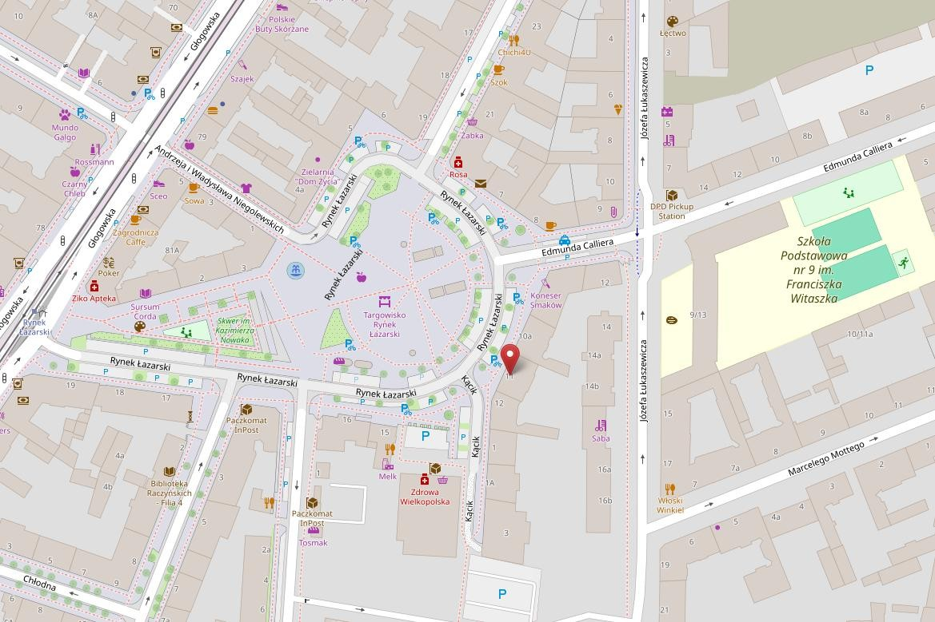
Otoczenie nieruchomości:

Źródło: www.openstreetmap.org

W skład nieruchomości wspólnej wchodzi działka ewidencyjna nr 86/1 o powierzchni 317 m² i prostokątnym kształcie. Działka prawie na całej powierzchni jest zabudowana kamienicą o 6 kondygnacjach nadziemnych, podpiwniczoną, wzniesioną (zgodnie z danymi ewidencji gruntów i budynków) w 1939 r. Budynek został wzniesiony w konstrukcji tradycyjnej murowanej z cegły, jest otynkowany (przy czym tynki, zwłaszcza na wyższych kondygnacjach, charakteryzuje duży stopień zużycia i liczne ubytki), z dachem płaskim konstrukcji drewnianej krytym papą, a na mansardach dachówką ceramiczną. Strop nad piwnicą masywny, nad wyższymi kondygnacjami stropy drewniane i żelbetowe. W osi poprzecznej budynku usytuowana jest jedna klatka schodowa łącząca wszystkie kondygnacje. Na poziomie parteru, od frontu, po obu stronach wejścia do budynku znajdują się dwa lokale użytkowe. Budynek wyposażony jest w instalację elektroenergetyczną, wodno-kanalizacyjną, gazową, teletechniczną. Kamienica nie jest indywidualnie wpisana do rejestru zabytków, natomiast usytuowana jest w obszarze zespołu urbanistyczno-architektonicznego kolebki miasta, najstarszego przedmieścia i najstarszych dzielnic XIX-wiecznego Poznania z budynkami użyteczności publicznej, sakralnymi, założeniami parkowymi i willowymi, zabytkami architektury przemysłowej i kamienicami ujętym w rejestrze zabytków miasta Poznania pod nr A 239.
Działka ewidencyjna nr 86/1 nie jest objęta miejscowym planem zagospodarowania przestrzennego, zaś według treści Studium uwarunkowań i kierunków zagospodarowania przestrzennego miasta Poznania (Uchwała Nr LXXXVIII/1670/VIII/2023 Rady Miasta Poznania z dnia 11.03.2023 r.), znajdują się w obszarze o funkcji MW/U opisanej jako tereny zabudowy mieszkaniowej wielorodzinnej i zabudowy usługowej.
Stan zagospodarowania nieruchomości - ortofotomapa:
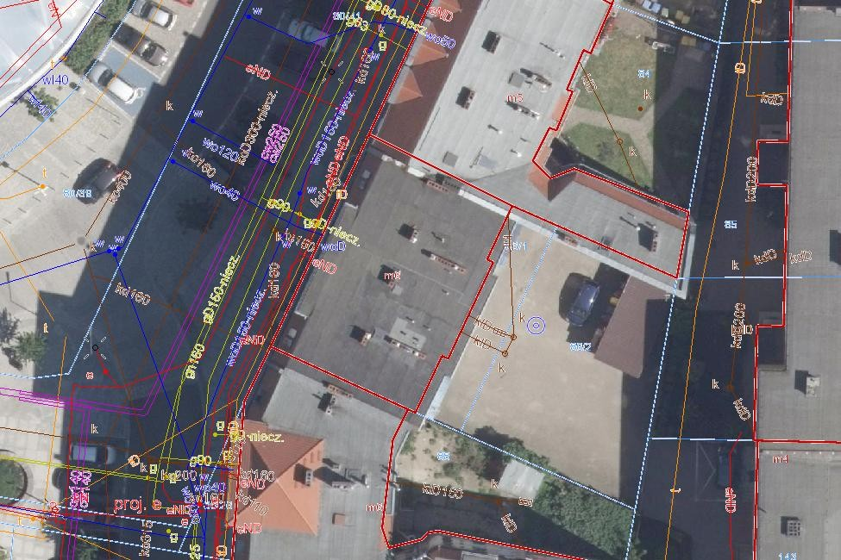

Źródło:
System Informacji Przestrzennej Miasta Poznania.

Stan zagospodarowania i stan techniczno-użytkowy lokalu
Objęty zakresem wyceny lokal mieszkalny nr 2 jest usytuowany na parterze (pierwszej kondygnacji nadziemnej) budynku. Dostęp do lokalu ze wspólnej klatki schodowej. Lokal z jednostronną wystawą okien w kierunku

wschodnim (na dziedziniec posesji). Składa się z następujących pomieszczeń: przedpokój (z którego prowadzą osobne wejścia do pozostałych pomieszczeń), łazienka, kuchnia, pokój oraz pomieszczenie gospodarcze z wejściem z kuchni, które faktycznie wykorzystywane jest jako sypialnia. Powierzchnia użytkowa lokalu zgodnie z treścią księgi wieczystej jest równa 41,51 m². Lokal nie posiada pomieszczeń przynależnych.
Lokal jest użytkowany na cele mieszkalne. Standard wykończenia średni, lokal jest wykończony przy wykorzystaniu przeciętnej jakości materiałów, częściowo odnowiony. Na podłogach pokoju, przedpokoju i kuchni deski sosnowe, w łazience płytki gresowe, w sypialni (pomieszczeniu gospodarczym) panele laminowane. Ściany pokryte powłokami malarskimi, w łazience częściowo wyłożone płytkami ceramicznymi. W pokoju na jednej ścianie wyeksponowane cegły (brak tynku). Sufity malowane. Stolarka drzwiowa wewnętrzna drewniana płycinowa, drzwi wejściowe podwójne, okna PCV. Łazienka wyposażona w ustęp, umywalkę i kabinę prysznicową. Grzejniki stalowe płytowe, w łazience grzejnik drabinkowy. Lokal wyposażony w instalację elektroenergetyczną, wodnokanalizacyjną, c. o. i c. w. u. (zasilane z dwufunkcyjnego kotła gazowego Viessmann usytuowanego w łazience), gazową, instalacje teletechniczne.
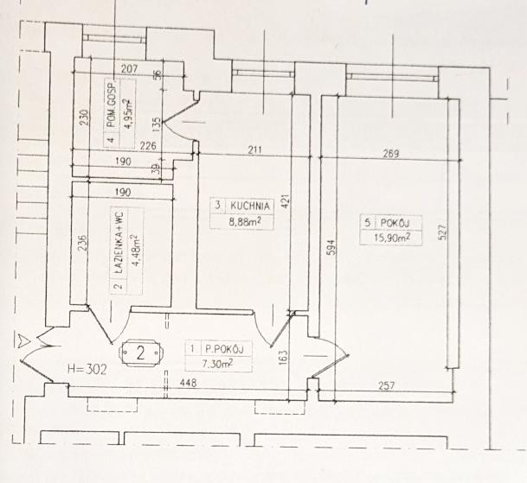
Układ funkcjonalny lokalu:

Źródło: dokumentacja inwentaryzacyjna znajdująca się w aktach księgi wieczystej nieruchomości. Uwaga: oznaczone na rzucie pom. gosp.
(4) faktycznie wykorzystywane jest jako sypialnia.

Dokumentacja fotograficzna
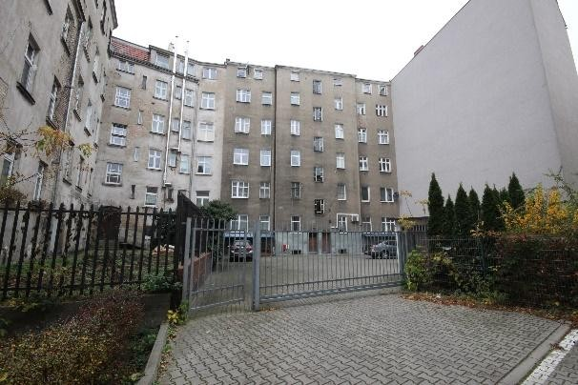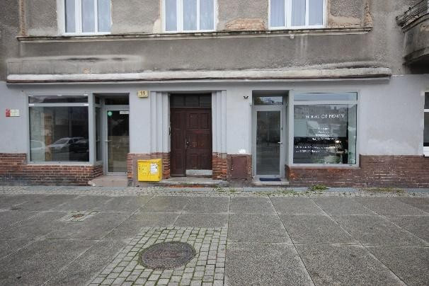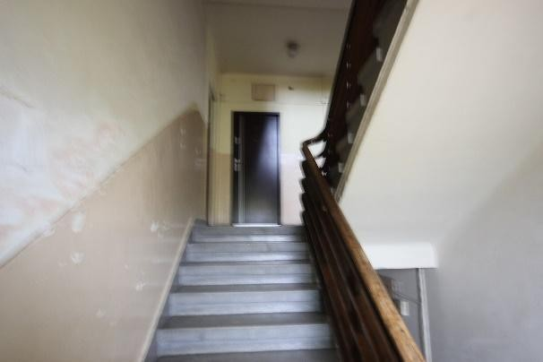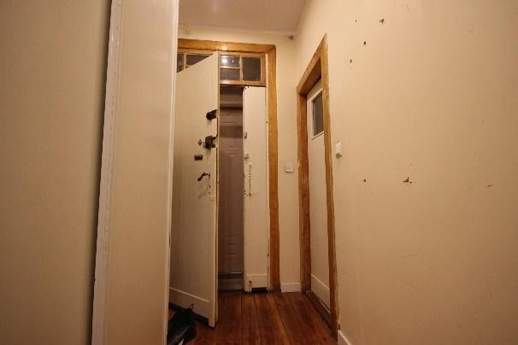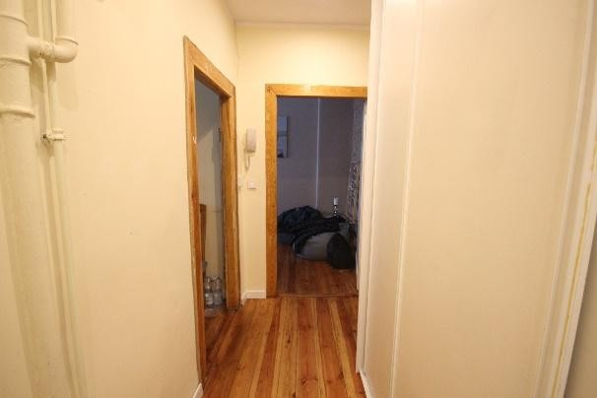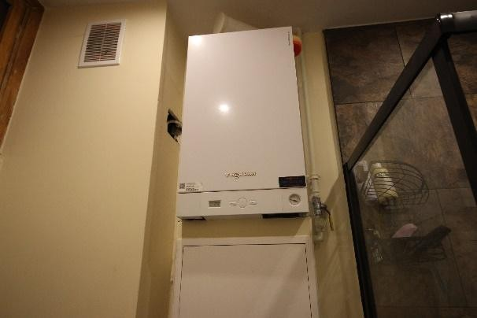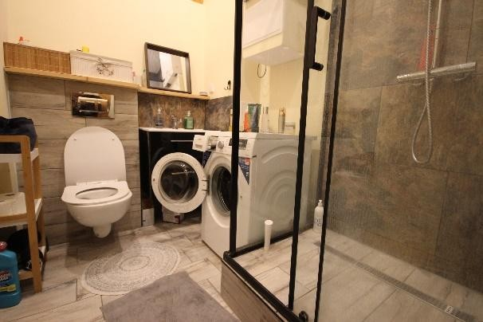

elewacje budynku
, zagospodarowanie części wspólnych, brama wejściowa

wejście frontowe, klatka schodowa

korytarz

łazienka

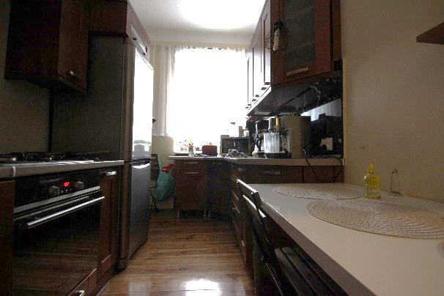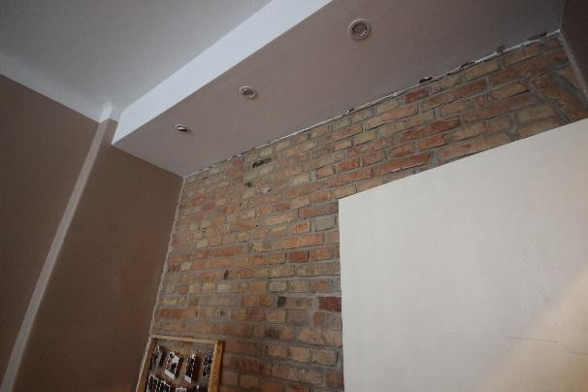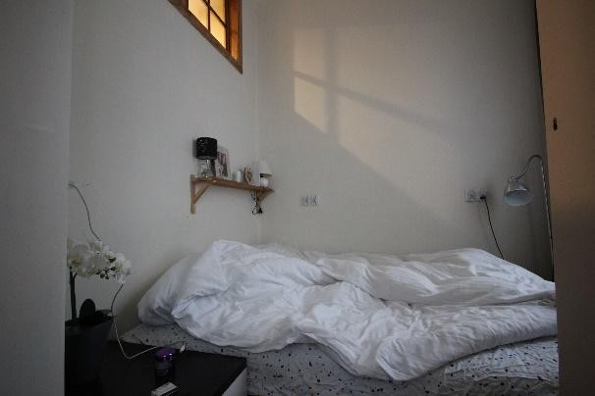

kuchnia, pokój

pokój
,
pomieszczenie gospodarcze (sypialnia)

Przedstawienie sposobu wyceny

Rodzaj określanej wartości
Zgodnie z art. 150 ust. 2 ustawy o gospodarce nieruchomościami „Wartość rynkową określa się dla nieruchomości, które są lub mogą być przedmiotem obrotu”, a definiowana jest ona (art. 151 ust. 1) jako „szacunkowa kwota, jaką w dniu wyceny można uzyskać za nieruchomość w transakcji sprzedaży zawieranej na warunkach rynkowych pomiędzy kupującym a sprzedającym, którzy mają stanowczy zamiar zawarcia umowy, działają z rozeznaniem i postępują rozważnie oraz nie znajdują się w sytuacji przymusowej”.
Przedmiot wyceny nie posiada cech uniemożliwiających wprowadzenie go do obrotu rynkowego, zatem możliwe i uzasadnione jest oszacowanie wartości rynkowej nieruchomości.

Wybór i opis podejścia, metody i techniki szacowania
Wyboru właściwego podejścia oraz metody i techniki szacowania nieruchomości dokonuje rzeczoznawca majątkowy, uwzględniając w szczególności cel wyceny, rodzaj i położenie nieruchomości, przeznaczenie w planie miejscowym, stan nieruchomości oraz dostępne dane o cenach, dochodach i cechach nieruchomości podobnych. Do określenia wartości rynkowej nieruchomości stosuje się podejście porównawcze lub podejście dochodowe, a jeśli istniejące uwarunkowania nie pozwalają na zastosowanie żadnego z nich, stosuje się podejście mieszane.
Według art. 153 ust. 1 Ustawy o gospodarce nieruchomościami, „Podejście porównawcze stosuje się, jeśli znane są ceny i cechy nieruchomości podobnych do nieruchomości wycenianej”. Nieruchomość podobna definiowana jest jako nieruchomość porównywalna z przedmiotem wyceny „ze względu na położenie, stan prawny, przeznaczenie, sposób korzystania oraz inne cechy wpływające na jej wartość” (art. 4, pkt. 16). W wyniku przeprowadzonej analizy właściwego segmentu rynku nieruchomości stwierdzono występowanie transakcji nieruchomościami podobnymi, co umożliwiło zastosowanie do określenia wartości nieruchomości podejścia porównawczego.
Podejście porównawcze polega na określeniu wartości nieruchomości przy założeniu, że wartość wycenianej nieruchomości jest równa cenie, jaką uzyskano za nieruchomości podobne, które były przedmiotem obrotu rynkowego, skorygowanej ze względu na cechy różniące te nieruchomości i ustalonej z uwzględnieniem zmian poziomu cen na skutek upływu czasu. Podejście to stosuje się, jeżeli znane są dane o cenach i cechach nieruchomości podobnych do nieruchomości wycenianej. W ramach podejścia porównawczego wyróżnia się metody:
- porównywania parami, w której porównuje się nieruchomość wycenianą o znanych cechach, kolejno z nieruchomościami podobnymi, które były przedmiotem obrotu rynkowego, o znanych cenach transakcyjnych i cechach oraz warunkach zawarcia transakcji. Do porównań wybiera się co najmniej 3 nieruchomości ze zbioru nieruchomości podobnych stanowiącego podstawę wyceny, a wartość określa się poprzez korygowanie cen transakcyjnych ze względu na różnice ocen cech nieruchomości wycenianej i nieruchomościami przyjętych do porównań,
- korygowania ceny średniej, w której do porównań przyjmuje się z co najmniej kilkanaście nieruchomości podobnych, które były przedmiotem obrotu rynkowego i dla których znane są ceny transakcyjne, warunki zawarcia transakcji oraz cechy tych nieruchomości. Wartość nieruchomości określa się w drodze korekty średniej ceny nieruchomości podobnych w zbiorze stanowiącym podstawę wyceny współczynnikami korygującymi wynikającymi z oceny wycenianej nieruchomości w odniesieniu do przyjętej skali ocen poszczególnych cech rynkowych, z uwzględnieniem położenia ceny średniej w przedziale pomiędzy ceną minimalną i ceną maksymalną,
- analizy statystycznej rynku – stosując tę metodę do wyceny przyjmuje się zbiór cen transakcyjnych właściwych do określenia wartości nieruchomości reprezentatywnych, a wartość nieruchomości określa się przy użyciu metod stosowanych do analiz statystycznych.
W następstwie przeprowadzonej analizy rynku odnotowano transakcje sprzedaży nieruchomości podobnych do nieruchomości będącej przedmiotem wyceny, dla których znane były ceny transakcyjne zamieszczone w umowach sprzedaży (aktach notarialnych) oraz zidentyfikowano cechy tych nieruchomości wpływające na poziom ich cen. Wynik analizy danych rynkowych pozwolił na utworzenie zbioru nieruchomości podobnych stanowiącego podstawę wyceny.
Uwzględniając stopień rozwoju lokalnego rynku (zwłaszcza liczbę odnotowanych transakcji zakwalifikowanych do zbioru nieruchomości podobnych) do oszacowania wartości wykorzystano podejście porównawcze, metodę korygowania ceny średniej. Proces postępowania zmierzający do oszacowania wartości przebiega w tym przypadku następująco:
- Utworzenie zbioru nieruchomości podobnych stanowiącego podstawę wyceny i aktualizacja cen transakcyjnych na dzień określenia wartości nieruchomości.
- Ustalenie cech wpływających w sposób zasadniczy na zróżnicowanie cen na lokalnym rynku nieruchomości wraz z oceną wielkości wpływu tych cech na zróżnicowanie cen (określenie wag cech) i ustaleniem zakresu skali ocen dla każdej z cech rynkowych.
- Charakterystyka wycenianej nieruchomości oraz nieruchomości o cenie minimalnej (C_{min}) i o cenie maksymalnej (C_{max}) z wyeksponowaniem ich ocen w odniesieniu do przyjętej skali cech rynkowych.
- Obliczenie ceny średniej (C_{śr}) ze zbioru cen transakcyjnych stanowiącego podstawę wyceny oraz ustalenie ceny minimalnej (C_{min}) i ceny maksymalnej (C_{max}).
- Obliczenie dolnej granicy [C_{min}/C_{śr}] i górnej granicy [C_{max}/C_{śr}] sumy współczynników korygujących oraz zakresów współczynników dla poszczególnych cech rynkowych, z uwzględnieniem położenia ceny średniej w zbiorze stanowiącym podstawę wyceny w przedziale [C_{min}, C_{max}].
- Określenie wielkości współczynników korygujących wynikających z ocen cech wycenianej nieruchomości.
- Obliczenie wartości jednostkowej wycenianej nieruchomości jako iloczynu średniej ceny ze zbioru cen transakcyjnych i sumy współczynników korygujących.
- Określenie wartości rynkowej nieruchomości jako iloczynu wartości jednostkowej i liczby jednostek porównawczych. Jako jednostkę porównawczą – mając na uwadze dostępne dane o obiektach, które były przedmiotem obrotu i o nieruchomości szacowanej – zastosowano cenę w przeliczeniu na 1 m² powierzchni użytkowej lokalu mieszkalnego, przy czym powierzchnie użytkowe lokali ustalono na podstawie danych w księgach wieczystych lub na podstawie ewidencji gruntów i budynków.

Analiza i charakterystyka rynku nieruchomości

Źródła informacji o rynku nieruchomości i zakres analizy
Zasadniczym źródłem informacji o transakcjach nieruchomościami podobnymi i ogólnym stanie analizowanego segmentu rynku nieruchomości były umowy sprzedaży nieruchomości zawarte w formie aktu notarialnego oraz rejestr cen nieruchomości uzyskane w Zarządzie Geodezji i Katastru Miejskiego GEOPOZ w Poznaniu. Sporządzając opracowanie korzystano z bazy danych Stowarzyszenia Wielkopolska Baza Cen Nieruchomości w Poznaniu tworzonej przez zespół rzeczoznawców majątkowych stale monitorujących lokalny rynek i zawierającej kompleksowe informacje o transakcjach sprzedaży. Jako źródła uzupełniające wykorzystano w szczególności: księgi wieczyste, dane z ewidencji gruntów i budynków (zwłaszcza mapy ewidencyjne, zasadnicze i ortofotomapy), dokumenty planistyczne, dane o ofertach sprzedaży nieruchomości publikowane w internetowych portalach ogłoszeniowych i uzyskiwane od pośredników w obrocie nieruchomościami, oględziny nieruchomości podobnych.
Mając na uwadze wysoki stopień aktywności lokalnego rynku analizą objęto transakcje sprzedaży lokali mieszkalnych zawarte na rynku wtórnym ograniczając zakres przestrzenny badania do obiektów położonych na terenie obrębu ewidencyjnego Łazarz o powierzchni użytkowej od 20 do 100 m². Horyzont czasowy analizy to okres 2 lat wstecz od daty wyceny, tj. od listopada 2021 r. Pierwotnie wykonano badanie szersze, obejmujące ogół transakcji sprzedaży we wskazanym segmencie rynku. Następnie dokonano szczegółowej selekcji danych pod kątem podobieństwa do przedmiotu wyceny i tworząc w ten sposób zbiór nieruchomości podobnych wykorzystany do oszacowania wartości lokalu.

Charakterystyka analizowanego rynku
Wyjściowy zbiór danych o cenach transakcyjnych utworzono uwzględniając następujące kryteria: analizowano umowy sprzedaży lokali mieszkalnych o powierzchni od 20 do 100 m² położonych na terenie obrębu ewidencyjnego Łazarz zawarte w okresie 2 lat poprzedzających datę wyceny. Wyeliminowano transakcje zawierane na rynku pierwotnym, w których sprzedającym były przedsiębiorstwa deweloperskie, a także transakcje o szczególnych warunkach powodujących ustalenie ceny w sposób rażąco odbiegający od przeciętnych cen uzyskiwanych za nieruchomości podobne (np. między podmiotami powiązanymi, sprzedaż z bonifikatą, umowy zawarte w wyniku licytacji komorniczej lub przez syndyków). Z analizy wyłączono również umowy sprzedaży udziałów ułamkowych w nieruchomościach.
Stosując założenia opisane w rozdziale 7.1 odnotowano 952 transakcji sprzedaży. Ceny jednostkowe w tak utworzonym zbiorze wahały się od 2 361,06 zł/m² za lokal mieszkalny o powierzchni 27,53 m² usytuowany w kamienicy przy ul. Knapowskiego, składający się z pokoju, łazienki i kuchni i znajdujący się w bardzo słabym stanie technicznymi i niskim standardzie, do 25 160,42 zł/m² za lokal o powierzchni 59,22 m² położony na terenie City Park w budynku o podwyższonym standardzie zlokalizowanym przy ul. Wyspiańskiego. Lokal składa się z pokoju z aneksem kuchennym, sypialni, garderoby, łazienki i korytarza.
Rozkład cen jednostkowych w wyjściowym zbiorze transakcji przedstawia poniższy histogram:
liczba transakcji w przedziale

przedział cen jednostkowych [zł/m2]
Źródło: opracowanie własne na podstawie danych transakcyjnych
Średnia cena sprzedaży w zbiorze w przeliczeniu na 1 m² powierzchni użytkowej lokalu wyniosła 9 705,68 zł, Najwięcej cen odnotowano w przedziale 8 000 – 9 000 zł/m², natomiast w granicach 7 000 – 11 000 zł/m² znalazło się ponad 59% całego zbioru. Podstawowe parametry statystyczne cen w całym zbiorze są następujące:
parametry statystyczne | wartość
średnia cena transakcyjna (C_{śr}) [zł/m²] | 9 705,68
mediana [zł/m²] | 9 267,64
odchylenie standardowe [zł/m²] | 2 739,08
współczynnik zmienności | 0,28
min. cena transakcyjna (C_{mi}n) [zł/m²] | 2 361,06
maks. cena transakcyjna (C_{max}) [zł/m²] | 25 160,42
Cmax – Cmin [zł/m2] | 22 799,36
liczba obserwacji | 952
Usytuowanie budynków, w których znajdują się przedstawione wyżej lokale mieszkalne:
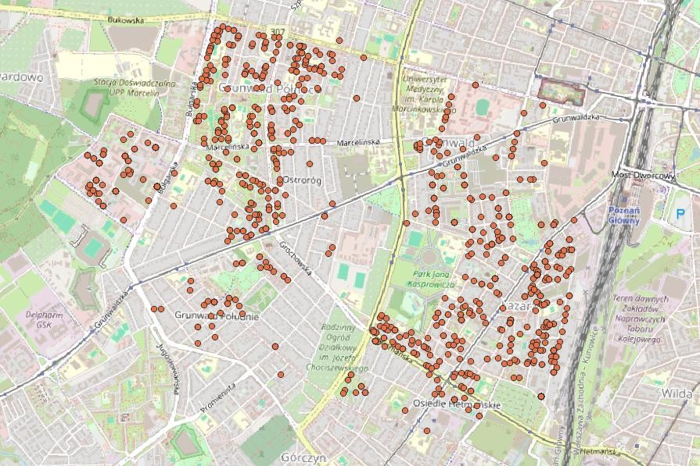

Źródło: opracowanie własne przy wykorzystaniu www.openstreetmap.org
Lokale występujące w obrocie rynkowym były dość mocno zróżnicowane mimo relatywnie zbliżonego położenia, czego dowodem jest znaczna rozpiętość cen jednostkowych. Różnice dotyczyły zarówno samej konstrukcji i okresu budowy budynków – od ponad 100-letnich kamienic w słabym stanie technicznym, wymagającymi znacznych nakładów remontowych i modernizacyjnych (w tym ogrzewanych piecami węglowymi), do kilkuletnich budynków o charakterze apartamentowym, wykończonych w podwyższonym standardzie. Same lokale również różniły się standardem i stanem technicznym – od przeznaczonych do generalnego remontu, do lokali wykończonych materiałami najwyższej jakości i zgodnie z obowiązującymi obecnie trendami. Powierzchnia lokali wahała się od około 20 m² (najczęściej były to lokale jednopokojowe wyodrębnione z pierwotnie większych mieszkań w kamienicach) do blisko 100 m², a średnia wielkość powierzchni w zbiorze wyniosła około 50 m². Najczęściej w obrocie występowały mieszkania 2- i 3-pokojowe.
Z uwagi na to, że analizą objęto relatywnie długi, dwuletni horyzont czasowy obejmujący transakcje z aktywnego segmentu rynku nieruchomości, zbadano zmienność cen w czasie w celu zaktualizowania cen na dzień wyceny współczynnikiem trendu czasowego. Wykorzystano w tym celu metodę regresji liniowej, w której jako zmienną niezależną przyjęto datę sprzedaży, a jako zmienną zależną cenę jednostkową. Na bazie wszystkich odnotowanych transakcji z wyłączeniem pojedynczych przypadków cen skrajnych, wyznaczono linię trendu. Obliczony współczynnik trendu czasowego wyniósł średniorocznie 17,95% - przeciętnie o taki poziom wzrastały ceny lokali mieszkalnych zlokalizowanych na terenie obrębu Łazarz w Poznaniu w analizowanym okresie. Ten wskaźnik wykorzystano w dalszej części opracowania do zaktualizowania cen na datę wyceny, a poniżej przedstawiono wyniki obliczeń i rozkład danych w układzie cena jednostkowa – data zawarcia transakcji:
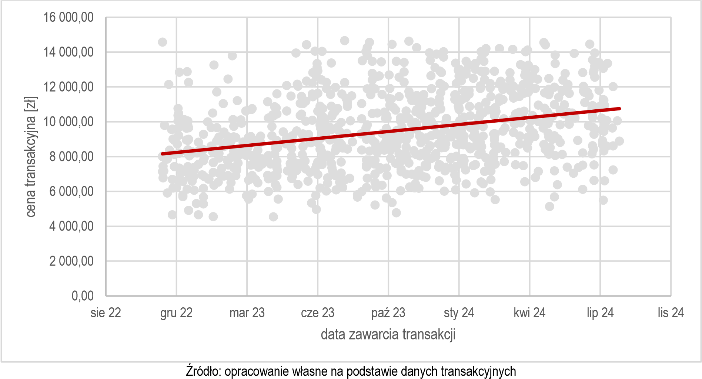

parametry linii trendu y = ax + b
data najwcześniejszej transakcji | 15.11.2022
data najpóźniejszej transakcji | 23.08.2024
rozstęp czasowy (dni) | 647
nachylenie linii trendu (a) | 4,0133
odcięta linii trendu (b) | -171 959,2
cena najwcześniejsza z równania regresji | 8 158,68
cena najpóźniejsza z równania regresji | 10 755,30
okres badania (lata) | 1,77
wymiar trendu czasowego | [%]
w okresie badania | 31,83%
roczny | 17,95%

Utworzenie zbioru nieruchomości podobnych
Zebrany początkowo materiał analityczny był dość niejednorodny, lecz bardzo liczny, co pozwoliło na dokonanie selekcji obiektów podobnych przy zastosowaniu relatywnie wąskich kryteriów. Z wyjściowej bazy danych do zbioru nieruchomości podobnych do przedmiotu wyceny zakwalifikowano lokale spełniające następujące kryteria:
- położenie lokalu w sąsiedztwie Rynku Łazarskiego,
- przedmiotem sprzedaży jest prawo własności nieruchomości lokalowej (lokalu mieszkalnego),
- lokal położony w kamienicy w zwartej zabudowie pierzejowej (w szczególności wyłączono transakcje lokalami położonymi w budynkach nowszych – tzw. „plombach”),
- powierzchnia użytkowa lokalu z przedziału ok. 30 – 70 m²,
- transakcja zawarta w okresie do dwóch lat wstecz od daty wyceny.
Ze zbioru danych spełniających powyższe kryteria usunięto w końcowym etapie pojedyncze przypadki o skrajnych cenach lub takie, w których cena lokalu nie korespondowała z jego oceną w kontekście atrybutów cenotwórczych.
Wyselekcjonowane ostatecznie dane scharakteryzowano w poniższej tabeli:
nr | data trans. | obręb | ulica | pow.  użytkowa  [m²] | opis | cena  [zł/m²]
1 | 25.11.2022 | Łazarz | Lodowa | 60,86 | pokój:1, pok. z an. kuch.:1, łazienka:1, korytarz:1 | 8 363,46
2 | 14.12.2022 | Łazarz | Łukaszewicza | 67,40 | pokój:2, kuchnia:1, łazienka:1, wc:1, korytarz:2 | 5 786,35
3 | 27.01.2023 | Łazarz | Lodowa | 64,33 | pokój:1, pok. z an. kuch.:1, łazienka:1, korytarz:2 | 8 378,67
4 | 10.02.2023 | Łazarz | Małeckiego | 28,50 | pokój:1, aneks kuch.:1, łazienka:1 | 9 403,51
5 | 27.02.2023 | Łazarz | Łukaszewicza | 60,80 | pokój:3, kuchnia:1, korytarz:1 | 6 907,89
6 | 29.05.2023 | Łazarz | Lodowa | 51,61 | pokój:1, pok. z an. kuch.:1, łazienka:1, korytarz:1 | 10 366,21
7 | 02.06.2023 | Łazarz | Lodowa | 64,53 | pokój:1, pok. z an. kuch.:1, łazienka:1, korytarz:2 | 9 298,00
8 | 13.06.2023 | Łazarz | Calliera | 29,90 | pokój:1, kuchnia:1, łazienka:1, korytarz:1, pom. gospodarcze:1 | 8 795,99
9 | 04.07.2023 | Łazarz | Calliera | 43,62 | pokój:1, pok. z an. kuch.:1, łazienka:1, korytarz:1 | 9 284,73
10 | 26.07.2023 | Łazarz | Lodowa | 64,33 | pokój:1, pok. z an. kuch.:1, łazienka:1, korytarz:2 | 9 326,91
11 | 31.08.2023 | Łazarz | Łukaszewicza | 44,27 | pokój:1, kuchnia:1, łazienka:1, korytarz:1 | 8 990,29
12 | 06.09.2023 | Łazarz | Lodowa | 39,75 | pokój:1, pok. z an. kuch.:1, łazienka:1, korytarz:1 | 11 547,17
13 | 08.09.2023 | Łazarz | Lodowa | 61,02 | pokój:1, pok. z an. kuch.:1, łazienka:1, korytarz:1 | 10 471,98
14 | 16.10.2023 | Łazarz | Lodowa | 39,75 | pokój:1, pok. z an. kuch.:1, łazienka:1, korytarz:1 | 11 446,54
15 | 15.11.2023 | Łazarz | Lodowa | 59,03 | pokój:1, pok. z an. kuch.:1, łazienka:1, garderoba:1 | 10 418,43
16 | 30.11.2023 | Łazarz | Lodowa | 54,77 | pokój:1, pok. z an. kuch.:1, łazienka:1, korytarz:1 | 11 137,48
17 | 23.05.2024 | Łazarz | Lodowa | 60,86 | pokój:2, kuchnia:1, łazienka:1, korytarz:1 | 11 978,31
18 | 09.07.2024 | Łazarz | Małeckiego | 37,22 | pokój:1, kuchnia:1 | 11 687,26
Usytuowanie budynków, w których znajdują się zestawione wyżej lokale mieszkalne:
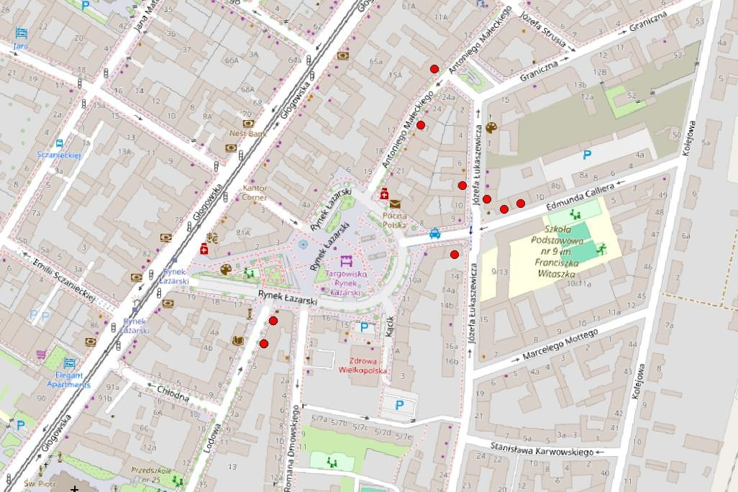

Źródło: opracowanie własne przy wykorzystaniu www.openstreetmap.org

Ustalenie i opis cech rynkowych oraz określenie wag cech
Analiza zróżnicowania w obrębie wybranych obiektów podobnych pod względem atrybutów mających znaczenie dla kształtowania poziomu cen pozwoliła wyodrębnić następujące cechy rynkowe:
- lokalizacja i otoczenie – położenie w stosunku do pozostałych nieruchomości w bazie nieruchomości podobnych, dostępność komunikacyjna, stopień zurbanizowania otoczenia, odległość od terenów rekreacji i wypoczynku, obiektów handlowo-usługowych, komunikacji publicznej, występowanie w sąsiedztwie elementów/obiektów uciążliwych (np. zwiększony hałas komunikacyjny), poczucie bezpieczeństwa i atrakcyjność położenia w odniesieniu do preferencji uczestników rynku nieruchomości; ten element okazał się mieć dominujący wpływ na cenność nieruchomości w analizowanym zbiorze; najlepsze oceny dotyczą nieruchomości położonych w niewielkiej odległości od systemu komunikacji publicznej, w pobliżu Rynku Łazarskiego; oceny najgorsze przyznano nieruchomościom położonym w bardziej peryferyjnych lokalizacjach, w zaniedbanym sąsiedztwie o niskim poczuciu bezpieczeństwa oraz w nieatrakcyjnym (nieestetycznie zagospodarowanym) otoczeniu. Uwzględniając zróżnicowanie w zbiorze, nieruchomości oceniono w skali: 3 – dobra, 2 - średnia, 1 – zła,
- stan techniczny i standard lokalu – w tym: stopień zużycia technicznego, standard wyposażenia i wykończenia wnętrz, jakość wykorzystanych materiałów; dobre oceny otrzymały lokale całkowicie wykończone przy wykorzystaniu bardzo dobrej lub dobrej jakości materiałów (lokale po całkowitym remoncie); oceny średnie przyznano nieruchomościom dobrze utrzymanym, choć nie przechodzącym remontów o większym zakresie rzeczowym od przynajmniej kilkunastu lat; oceny złe przypisano lokalom wymagającym częściowo prac remontowych, wykończonym podstawowej jakości materiałami. W ramach oceny tej cechy uwzględniono również strukturę funkcjonalną lokali (rodzaj, liczbę izb, układ pomieszczeń, obecność pomieszczeń przynależnych, itp.). Uwzględniając zróżnicowanie w zbiorze, nieruchomości oceniono w skali: 3 – dobra, 2 – średnia, 1 – zła,
- stan techniczny budynku – wiek i walory architektoniczne, stopień zużycia technicznego, sposób zagospodarowania części wspólnych nieruchomości, charakter gospodarki remontowej; najlepsze oceny uzyskały budynki, w których na bieżąco prowadzone są prace remontowe, pozbawione śladów dewastacji, z odnowioną elewacją i zadbanymi klatkami schodowymi oraz zagospodarowanym terenem nieruchomości wspólnej; oceny najgorsze otrzymały nieruchomości pozbawione tych walorów, wymagające podjęcia działań remontowych i wykazujące zwiększony stopień zużycia. Uwzględniając zróżnicowanie w zbiorze, nieruchomości oceniono w skali: 3 – dobra, 2 – średnia, 1 – zła,
- powierzchnia użytkowa – ocenie podlegała wielkość powierzchni użytkowej (przy uwzględnieniu zależności, że wraz ze wzrostem powierzchni lokalu cena jednostkowa ulega zmniejszeniu). Uwzględniając zróżnicowanie powierzchni lokali w zbiorze nieruchomości podobnych nieruchomości oceniono w skali: 3 – dobra (do 40 m²), 2 – średnia (40 – 60 m²), 1 – zła (powyżej 60 m²).
- położenie w budynku – ocenie podlegało usytuowanie lokalu mieszkalnego w budynku. Uwzględniając zróżnicowanie lokalizacji lokali na kondygnacjach w zbiorze nieruchomości podobnych nieruchomości oceniono w skali: 3 – dobra (lokale położone na 1 piętrze), 2 – średnia (lokale położone na 2 lub 3 piętrze), 1 – zła (lokale położone na 4 piętrze, poddaszu użytkowym bądź parterze budynku).
Każda z opisanych wyżej cech rynkowych wpływa w określonym stopniu na wartość. Wagi cech obrazujące siłę tego wpływu określono na podstawie zróżnicowania lokali w zbiorze obiektów referencyjnych stanowiącym podstawę wyceny oraz posiłkując się metodą regresji liniowej. W tym celu każdą z nieruchomości podobnych oceniono przypisując jej oceny w opisanej skali numerycznej w zależności od charakterystyki przedmiotu transakcji. Następnie wyznaczono współczynniki korelacji liniowej między ocenami każdej z cech i cenami jednostkowymi. Im oceniony współczynnikiem korelacji związek między parametrami był silniejszy, tym wyższą wagę przypisano danej cesze. Ostatecznie wagi cech zostały przyjęte po zaokrągleniu w następującej wysokości:
lp. | cecha rynkowa | waga cechy | liczba ocen
1 | lokalizacja i otoczenie | 40% | 3
2 | stan techn. i standard lokalu | 20% | 3
3 | stan techniczny budynku | 5% | 3
4 | pow. użytkowa | 15% | 3
5 | położenie w budynku | 20% | 3

Określenie wartości nieruchomości

Utworzenie zbioru nieruchomości podobnych i aktualizacja cen
W tabeli zaprezentowano zbiór nieruchomości podobnych. Ceny transakcyjne – zgodnie z wynikami analizy rynku – zaktualizowano na dzień wyceny współczynnikiem trendu czasowego przy wykorzystaniu następującej formuły:
C_{zakt.} = C x (1 + r_{t} x t)
gdzie:
- C_{zakt.} - cena zaktualizowana na datę wyceny,
- C - cena sprzedaży,
- r_{t} – dzienny współczynnik zmiany cen zapisany w postaci dziesiętnej, ▪ t – ilość dni między dniem zawarcia transakcji i dniem wyceny.
nr | data trans. | obręb | ulica | pow. użytkowa [m²] | cena [zł/m²] | zaktualiz. cena [zł/m²]
1 | 25.11.2022 | Łazarz | Lodowa | 60,86 | 8 363,46 | 11 387,29
2 | 14.12.2022 | Łazarz | Łukaszewicza | 67,40 | 5 786,35 | 7 824,34
3 | 27.01.2023 | Łazarz | Lodowa | 64,33 | 8 378,67 | 11 148,34
4 | 10.02.2023 | Łazarz | Małeckiego | 28,50 | 9 403,51 | 12 447,20
5 | 27.02.2023 | Łazarz | Łukaszewicza | 60,80 | 6 907,89 | 9 086,04
6 | 29.05.2023 | Łazarz | Lodowa | 51,61 | 10 366,21 | 13 170,78
7 | 02.06.2023 | Łazarz | Lodowa | 64,53 | 9 298,00 | 11 795,27
8 | 13.06.2023 | Łazarz | Calliera | 29,90 | 8 795,99 | 11 110,84
9 | 04.07.2023 | Łazarz | Calliera | 43,62 | 9 284,73 | 11 632,29
10 | 26.07.2023 | Łazarz | Lodowa | 64,33 | 9 326,91 | 11 584,20
11 | 31.08.2023 | Łazarz | Łukaszewicza | 44,27 | 8 990,29 | 11 006,90
12 | 06.09.2023 | Łazarz | Lodowa | 39,75 | 11 547,17 | 14 103,24
13 | 08.09.2023 | Łazarz | Lodowa | 61,02 | 10 471,98 | 12 779,74
14 | 16.10.2023 | Łazarz | Lodowa | 39,75 | 11 446,54 | 13 755,11
15 | 15.11.2023 | Łazarz | Lodowa | 59,03 | 10 418,43 | 12 365,90
16 | 30.11.2023 | Łazarz | Lodowa | 54,77 | 11 137,48 | 13 137,18
17 | 23.05.2024 | Łazarz | Lodowa | 60,86 | 11 978,31 | 13 097,83
18 | 09.07.2024 | Łazarz | Małeckiego | 37,22 | 11 687,26 | 12 509,38

Ocena cech nieruchomości o cenach skrajnych i nieruchomości wycenianej
lp. | cecha rynkowa | ocena przedm.  wyceny | zakres ocen w zbiorze nier.  podobnych | ocena  dla C_{min} | ocena dla C_{max}
1 | lokalizacja i otoczenie | 3 | 1 do 3 | 1 | 3
2 | stan techn. i standard lokalu | 1 | 1 do 3 | 1 | 3
3 | stan techniczny budynku | 1 | 1 do 3 | 1 | 2
4 | pow. użytkowa | 2 | 1 do 3 | 1 | 3
5 | położenie w budynku | 1 | 1 do 3 | 1 | 2

Obliczenie współczynników korygujących
parametr | wartość
średnia cena transakcyjna (C_{śr}) [zł/m²] | 11 885,66
mediana [zł/m²] | 12 080,59
odchylenie standardowe [zł/m²] | 1 562,31
współczynnik zmienności | 0,13
min. cena transakcyjna (C_{min}) [zł/m²] | 7 824,34
maks. cena transakcyjna (C_{max}) [zł/m²] | 14 103,24
Cmax – Cmin [zł/m2] | 6 278,90
liczba transakcji [szt.] | 18
Cmin/Cśr | 0,658
Cmax/Cśr | 1,187

lp. | cecha rynkowa | waga cechy | liczba  ocen | 1 | 2 | 3
1 | lokalizacja i otoczenie | 40% | 3 | 0,263 | 0,400 | 0,475
2 | stan techn. i standard lokalu | 20% | 3 | 0,132 | 0,200 | 0,237
3 | stan techniczny budynku | 5% | 3 | 0,033 | 0,050 | 0,059
4 | pow. użytkowa | 15% | 3 | 0,099 | 0,150 | 0,178
5 | położenie w budynku | 20% | 3 | 0,132 | 0,200 | 0,237

Określenie wartości nieruchomości
Biorąc pod uwagę współczynniki korygujące obliczone wyżej, dla każdej z cech nieruchomości wycenianej przyporządkowano odpowiedni współczynnik, których suma posłuży do skorygowania średniej ceny transakcyjnej:
lp. | cecha rynkowa | waga cechy | zakres współczynników korygujących |  |  | ocena  przedm. wyceny | wartości wsp. u_{i}
1 | lokalizacja i otoczenie | 40% | 0,263 | - | 0,475 | 3 | 0,475
2 | stan techn. i standard lokalu | 20% | 0,132 | - | 0,237 | 1 | 0,132
3 | stan techniczny budynku | 5% | 0,033 | - | 0,059 | 1 | 0,033
4 | pow. użytkowa | 15% | 0,099 | - | 0,178 | 2 | 0,150
5 | położenie w budynku | 20% | 0,132 | - | 0,237 | 1 | 0,132
 | suma | 100% | 0,658 | - | 1,187 | ∑u_{i} = | 0,921
 | średnia cena transakcyjna (C_{śr}) [zł/m²] |  |  |  |  |  | 11 885,66
 | współczynnik korekcyjny "K" |  |  |  |  |  | 1,00
 | wartość jednostkowa (∑u_{i} xC_{śr} x K) [zł/m²] |  |  |  |  |  | 10 946,69
 | liczba jednostek |  |  |  |  |  | 41,51
 | wartość jednostkowa x liczba jednostek [zł] |  |  |  |  |  | 454 397,10
 | wartość rynkowa po zaokrągleniu [zł] |  |  |  |  |  | 454 000
Wartość rynkowa prawa własności nieruchomości lokalowej (lokalu mieszkalnego nr 2 położonego przy ulicy Rynek Łazarski 11 w Poznaniu) zapisanej w księdze wieczystej nr PO1P/00250018/0 wraz z udziałem 4151/123149 w nieruchomości wspólnej, oszacowana według stanu i cena aktualnych na dzień wyceny:
454 000 zł
słownie: czterysta pięćdziesiąt cztery tysiące złotych

Uzasadnienie wyniku
Otrzymany wynik wyceny zawiera się w granicach cen jednostkowych lokali podobnych zaktualizowanych na datę wyceny i wynika z oceny atrybutów przedmiotu wyceny na tym tle. Ceny jednostkowe lokali podobnych kształtowały się w przedziale od 7 824,34 zł/m² do 14 103,24 zł/m², a ich średnia arytmetyczna wyniosła 11 885,66 zł/m². Określona wartość jednostkowa (10 946,69 zł/m²) usytuowana jest zatem w środkowej części przedziału cen obiektów referencyjnych, nieco poniżej ceny średniej. Wynika przede wszystkim z korzystnej oceny lokalizacji szacowanego lokalu oraz niekorzystnych ocen atrybutów dotyczących stanu technicznego zarówno lokalu mieszkalnego, jak i budynku, w którym się on znajduje. Lokal usytuowany jest na parterze, a jego powierzchnia użytkowa jest przeciętna.
Określona wartość rynkowa odpowiada szacunkowej kwocie, jaką w dniu wyceny można uzyskać za nieruchomość w transakcji sprzedaży zawieranej na warunkach rynkowych pomiędzy kupującym a sprzedającym, którzy mają stanowczy zamiar zawarcia umowy, działają z rozeznaniem i postępują rozważnie oraz nie znajdują się w sytuacji przymusowej pod warunkiem zachowania zastrzeżonych w opracowaniu założeń.

Klauzule i zastrzeżenia
- Opracowanie wykonano zgodnie z obowiązującymi przepisami prawa i z uwzględnieniem zaleceń ukształtowanych przez dobrą praktykę zawodową zawartych w Standardach Zawodowych Polskiej Federacji Stowarzyszeń Rzeczoznawców Majątkowych.
- Zgodnie z art. 156 ust. 2 ustawy o gospodarce nieruchomościami autor nie ponosi odpowiedzialności za wykorzystanie operatu szacunkowego bez jego zgody do innego celu niż cel, dla którego operat został sporządzony.
- Zgodnie z art. 156 ust. 3 ustawy o gospodarce nieruchomościami operat szacunkowy może być wykorzystywany do celu, dla którego został sporządzony, przez okres 12 miesięcy od daty jego sporządzenia, chyba że wystąpiły zmiany uwarunkowań prawnych lub istotne zmiany innych czynników wpływających na wartość nieruchomości.
- Autor nie ponosi odpowiedzialności za skutki wad ukrytych nieruchomości. Niniejsze opracowanie w zakresie charakterystyki przedmiotu wyceny oparto w szczególności na dokumentach źródłowych wymienionych w rozdziale 3.3. Wyłącza się odpowiedzialność autora z tytułu ich ewentualnej niezgodności ze stanem faktycznym.
- Zawarta w niniejszym opracowaniu ocena stanu nieruchomości nie stanowi ekspertyzy w zakresie stanu technicznego obiektów budowlanych w rozumieniu przepisów Prawa budowlanego.
- Powierzchnię użytkową lokalu wycenianego oraz powierzchnie lokali w zbiorze nieruchomości podobnych ustalono na podstawie treści ksiąg wieczystych oraz posiłkując się danymi z ewidencji gruntów i budynków.
- Zgodnie z §34 ust. 1 Rozporządzenia MRiT w sprawie wyceny nieruchomości przy określaniu wartości nieruchomości pomija się hipotekę.
- Wartość nieruchomości, zgodnie z §79 ust. 2 Rozporządzenia MRiT w sprawie wyceny nieruchomości, nie zawiera podatków i opłat, w szczególności podatku od towarów i usług.
- Przeprowadzone w procesie wyceny obliczenia wykonano z dużą dokładnością przy wykorzystaniu arkusza kalkulacyjnego. W tabelach zamieszczonych w opracowaniu przedstawiono zaokrąglone wartości liczbowe celem zwiększenia przejrzystości prezentacji wykonanych obliczeń, co może prowadzić do występowania niewielkich niezgodności na wygenerowanym wydruku pozostających bez wpływu na wykonane kalkulacje. Zgodnie z §79 ust. 2 Rozporządzenia MRiT w sprawie wyceny nieruchomości kwota wartości nieruchomości stanowiąca wynik wyceny wyrażana jest w pełnych złotych (względnie zaokrąglana do dziesiątek, setek lub tysięcy złotych, o ile nie zniekształca to wyniku wyceny).
- Zgodnie z §79 ust. 4 Rozporządzenia MRiT w sprawie wyceny nieruchomości do niniejszego opracowania nie załączono wykorzystanych przy jego sporządzaniu dokumentów dotyczących nieruchomości wycenianej zawierających dane powszechnie dostępne, w szczególności nie załączono kopii odpisu lub wydruku ksiąg wieczystych, których treść jest dostępna w systemie teleinformatycznym Elektroniczne Księgi Wieczyste prowadzonym przez Ministerstwo Sprawiedliwości pod adresem www.ekw.ms.gov.pl.
- Niniejsze opracowanie, w tym załączone materiały źródłowe, nie może być publikowane, powielane lub udostępniane w części, ani w całości bez zgody autora oraz bez uzgodnienia z nim formy i treści publikacji.
- Opracowanie sporządzono w dwóch egzemplarzach.

Załączniki
- Wypis z kartoteki lokali z dnia 16.09.2024 r. m. in. dla lokalu o identyfikatorze 306401_1.0039.AR_32.86.9_BUD.1_LOK
- Wypis z kartoteki budynków z dnia 16.09.2024 r. dla budynku przy ul. Rynek Łazarski 11
- Uproszczony wypis z rejestru gruntów z dnia 16.09.2024 r. dla działki ewid. nr 86/1
- Kopia dokumentu ubezpieczenia odpowiedzialności cywilnej rzeczoznawcy majątkowego

Niniejsze prawo służy zapewnieniu dostępu nieruchomości przy ul. Rynek Łazarski 11 do drogi publicznej od strony podwórza posesji.

